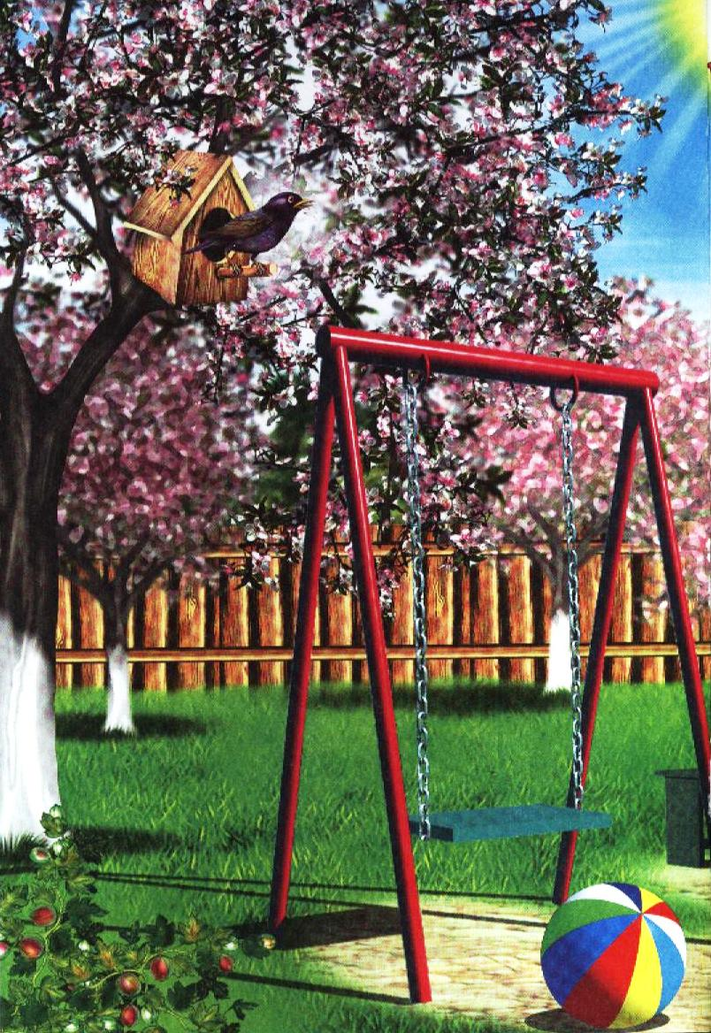
Если спросить взрослого человека, что ему запомнилось из детства, он обязательно назовет: красивый летний луг, цветущий весенний сад, молодую красивую маму и добрую бабушку... Такие воспоминания облагораживают чувства, в этот момент у человека преображаются даже голос и лицо. Как важно, чтобы детское восприятие красоты сохранилось на всю жизнь. Ребенка надо учить видеть прекрасное вокруг себя — в природе, в жизни и деятельности человека, в отношениях между людьми, их поступках, взглядах, суждениях.

Незаменимым средством формирования духовного мира детей является искусство: литература, музыка, скульптура, народное творчество, живопись.

Живопись учит смотреть и видеть

С помощью искусства формируют нравственно-эстетические чувства, качества личности.
Возможно ли знакомить детей с искусством?
Что же приобретают наши дети от общения с изобразительным искусством, что меняется от этого в их личности?
Прежде всего, радость узнавания окружающего мира, одновременно знакомого и незнакомого. Воспринимая произведения искусства, ребенок становится пытливым, наблюдательным, эмоционально отзывчивым. Искусство создает радость общения с товарищами, формирует умение сопереживать.
Произведения художников учат ребят фантазировать. Дети начинают «видеть» и «слышать» в произведении что-то свое, у них возникает желание самим создать красивое. Так зарождается творчество.
Изобразительное искусство через зримые красочные образы помогает ребенку познавать истину, добро, красоту. От поколения к поколению оно прославляет эти прекрасные качества души человека.
Постоянное общение с изобразительным искусством учит ребенка ориентироваться в духовных ценностях общества, он приобретает самостоятельность эстетических суждений.
Воспринимая произведение художника, эмоционально откликаясь на него и размышляя о нем, ребенок совершает умственные и духовные усилия над собой, он как бы преобразует себя, а включение воображения, фантазии в процесс восприятия картины говорит о творческом труде дошкольника.
Искусство побуждает детей к собственной художественной деятельности (изобразительной и словесной), где реализуется его творческий замысел, речевые и изобразительные умения.

СОВЕТЫ РОДИТЕЛЯМ

Как смотреть произведение изобразительного искусства?
Уважаемые мамы, папы, бабушки и дедушки!
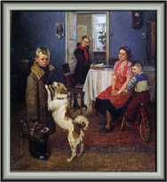
Приобщайте ваших детей — сыновей и дочерей, внуков и внучек — к красному. Учите их понимать гармонию цвета, линий, светотени.
Помните!
К восприятию искусства ребенка надо готовить:
*с помощью вопроса («Хотел бы ты узнать, как об этом рассказал художник?»);
*своим рассказом о понравившейся репродукции;
*предложением отобрать для подарка красивую репродукцию.
*учить ребенка внимательно всматриваться в произведение
*сообщить название произведения и фамилию художника.
*рассмотреть все, что изображено на картине.
*определить, какое настроение выражено в произведении, как его передал художник. Ф. П. Решетников "Опять двойка"
*обобщить, о чем картина.
*предложить детям посоревноваться, кто лучше, интереснее расскажет своем отношении к этому произведению.
Учите ребенка задавать вопросы о картине:
*Что бы ты еще хотел узнать об этом произведении?
*Кто (папа, мама, ребенок) придумает самый интересный вопрос о картине?
*Если бы ты показал это произведение товарищу, о чем бы ты его спросил?
Учить ребенка говорить о произведениях искусства эмоционально, подбирая образные сравнения, эпитеты, метафоры, меняя интонацию голоса.
Обязательно рассказать детям, почему понравилась именно эта картина, что вспомнилось, о чем мечталось, когда смотрел на нее.
Создавать у ребенка желание продолжать ознакомление с живописью.

Дорогие родители!
Успехов вам в приобщении вашего ребенка к миру красоты и добра.

В МУЗЕЙ С РЕБЕНКОМ

Дорогие родители!
Выходной день лучше всего провести с ребенком в музее, где вы можете открыть ему мир красок, пробудить эстетические чувства, вместе с ним пережить прекрасные минуты наслаждения.

Помните!
Создать интерес к музею необходимо задолго до его посещения:
*рассказать о музее, о правилах поведения в нем;
*заранее ознакомить сына или дочь с репродукциями картин;
*рассмотреть с детьми иллюстрации с изображением музеев;
*задать дошкольникам вопросы: «Хотел бы ты увидеть подлинники картин, узнать, какой музей находится в нашем городе?»
Посещение музея и подготовка к этому событию должны создавать у ребенка праздничное настроение (праздничная одежда, соответствующий эмоциональный настрой).
В первое посещение музея надо дать ребенку возможность рассмотреть внешний вид здания, его парадную лестницу, украшения в залах, обратить внимание на множество картин, на поведение людей в музее, дать возможность ему спокойно пройтись по залам.
Родители должны располагать необходимой информацией, чтобы ответить на любой детский вопрос.
Спросите у вашего ребенка, что ему особенно понравилось при первом посещении музея.
Пробуждайте у ребенка желание рассказать об увиденном старшим и младшим в семье, своим сверстникам.

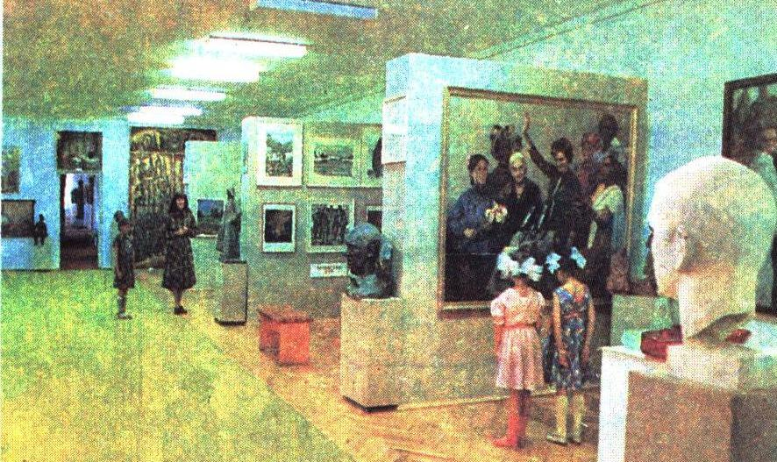

Дорогие родители!
Систематическое посещение музея вместе с ребенком позволит вам приобщить малыша к искусству, научить его видеть красоту окружающего мира, создать доброжелательные и доверительные отношения в семье.

РАЗВИТИЕ МУЗЫКАЛЬНОСТИ.
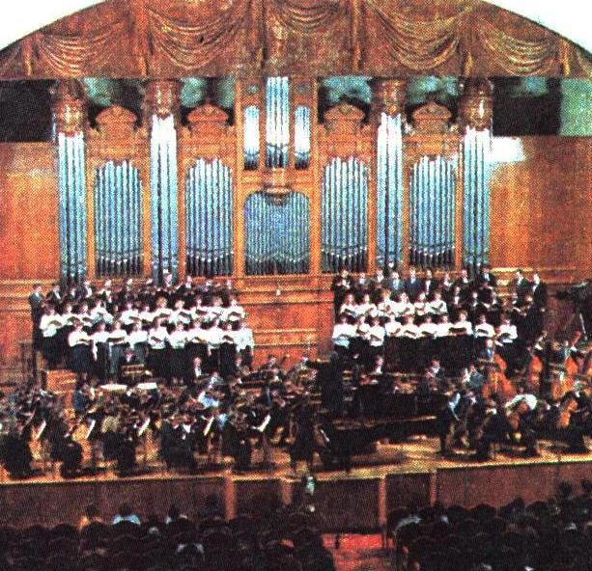
С точки зрения психологии, музыкальность—это особое качество, которое проявляется в эмоциональной отзывчивости человека на музыку, в способности видеть в ее звучании некоторое содержание. Наличие или отсутствие этого качества не находится в прямой связи с развитием звуковысотного слуха или каких-либо других частных музыкальных способностей. Поэтому даже систематическое обучение музыке (игре на музыкальном инструменте) не всегда обеспечивает развитие музыкальности. В то же время есть люди, не имеющие музыкального образования, но способные глубоко чувствовать и понимать музыку и получать истинное удовольствие от встреч с нею.
Поэтому наша задача при развитии музыкальности у детей является не специальное обучение, а именно развитие этой способности слышать музыку и получать удовольствие от встреч с нею.
Музыка должна стать частью естественной жизни ребенка. Она очень непосредственно воздействует на эмоциональное состояние человека, с ее помощью можно быстро активизировать или, наоборот, успокоить детей, если в этом есть необходимость. Собственное музицирование позволяет, в свою очередь, ребенку выразить эмоции в культурно приемлемой форме. Для детей будет очень хорошо, если они вместе с вами откроют для себя радость возможности напевать разные мелодии в соответствии с их собственным сиюминутным настроением. Наконец, слушание музыки позволяет познакомить детей с богатой палитрой эмоциональных переживаний, которые пока еще не возникают в их собственной жизни.
Итак, что же нужно делать в ходе повседневной жизни?
Прежде всего, ПЕТЬ для детей и вместе с детьми. Именно слушание пения без музыкального сопровождения способствует развитию звуковысотного слуха, так как в каждый момент ребенок слышит только один звук и может следить за мелодией, наблюдая изменение этого звука по высоте, что невозможно в случае пения с сопровождением, когда в каждый момент ребенок слышит многозвучие.
Нужно стремиться к тому, чтобы четко произносить все звуки, правильно и четко артикулировать их и не «проглатывать» окончания.
Кроме того, вы должны с детьми постоянно слушать музыку в записи:
— для слушания вы выбираете короткие произведения или отрывки на 5 —7 мин;
— в отрывке должно быть выражено какое-то настроение (но не трагизм и не отчаяние);
— должна звучать партия солирующего инструмента или же это должно быть произведение для одного инструмента;
— произведение должно иметь подлинную художественную ценность.
Кроме того, вы можете слушать с детьми музыкальные инсценировки сказок.
Наконец, вы продолжаете учить детей СЛЫШАТЬ ОКРУЖАЮЩИЙ МИР. Для этого нужно обратить внимание на то, какая звуковая среда окружает детей.
На улице по различным звукам и шумам можно очень многое узнать об окружающем мире.
Водите детей не только смотреть – водите их слушать весеннюю капель и журчание ручья, шелест листьев и скрип снега, пение птиц и колокольные перезвоны у Храма. В этих звуках радость и здоровье ваших детей.

